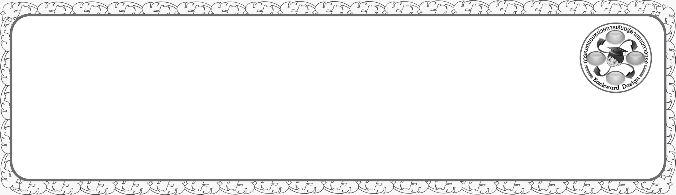
การออกแบบหน่วยการเรียนรู้ตามแนวทางของ Backward Design
หน่วยการเรียนรู้ที่ ๔ เรื่อง บทเห่กล่อมพระบรรทม เห่เรื่อง จับระบำ
รหัส-ชื่อรายวิชา ท ๑๔๑   กลุ่มสาระการเรียนรู้ภาษาไทย
ชั้นประถมศึกษาปีที่ ๔ ภาคเรียนที่ ๑ เวลาเรียน ๔ ชั่วโมง
ผู้สอน ............................................................. โรงเรียน .................................................

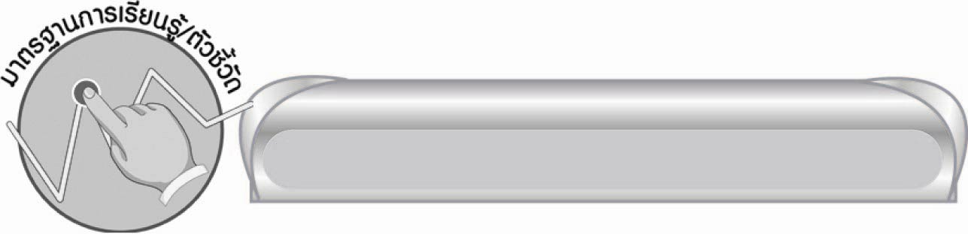

มาตรฐานการเรียนรู้/ตัวชี้วัด

มาตรฐานการเรียนรู้
มาตรฐาน ท ๑.๑ ใช้กระบวนการอ่านสร้างความรู้และความคิดเพื่อนำไปใช้ตัดสินใจ
แก้ปัญหาในการดำเนินชีวิต และมีนิสัยรักการอ่าน
ตัวชี้วัด
ท ๑.๑ ป. ๔/๓ อ่านเรื่องสั้น ๆ ตามเวลาที่กำหนดและตอบคำถามจากเรื่องที่อ่าน
ท ๑.๑ ป. ๔/๕ คาดคะเนเหตุการณ์จากเรื่องที่อ่านโดยระบุเหตุผลประกอบ
ท ๑.๑ ป. ๔/๖ สรุปความรู้และข้อคิดจากเรื่องที่อ่านเพื่อนำไปใช้ในชีวิตประจำวัน
ท ๑.๑ ป. ๔/๗ อ่านหนังสือที่มีคุณค่าตามความสนใจอย่างสม่ำเสมอและแสดง
ความคิดเห็นเกี่ยวกับเรื่องที่อ่าน
มาตรฐานการเรียนรู้
มาตรฐาน ท ๕.๑ เข้าใจและแสดงความคิดเห็น วิจารณ์วรรณคดีและวรรณกรรมไทย
อย่างเห็นคุณค่า และนำมาประยุกต์ใช้ในชีวิตจริง
ตัวชี้วัด
ท ๕.๑ ป. ๔/๑ ระบุข้อคิดจากนิทานพื้นบ้านและนิทานคติธรรม
ท ๕.๑ ป. ๔/๒ อธิบายข้อคิดจากการอ่านเพื่อนำไปใช้ในชีวิตจริง
ท ๕.๑ ป. ๔/๔ ท่องจำบทอาขยานตามที่กำหนดและบทร้อยกรองที่มีคุณค่า
ตามความสนใจ

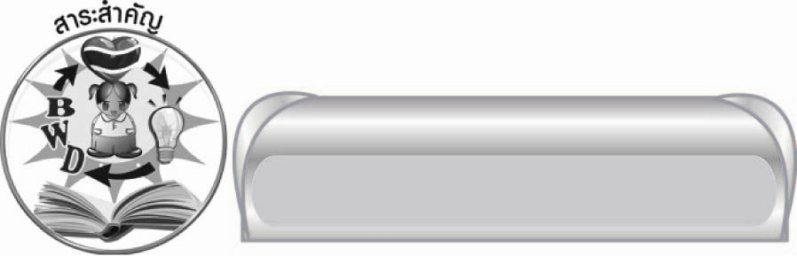

สาระสำคัญ
ตำนานเมขลากับรามสูรเป็นวิธีอธิบายปรากฏการณ์ธรรมชาติของคนสมัยโบราณโดยเชื่อมโยงกับความเชื่อของคนไทย ลักษณะนิสัยของนางเมขลากับรามสูรสะท้อนให้เห็นว่าแต่ละคนย่อมมีทั้งส่วนดีและส่วนไม่ดี เราจึงควรเลือกนำส่วนที่ดีมาเป็นแบบอย่าง

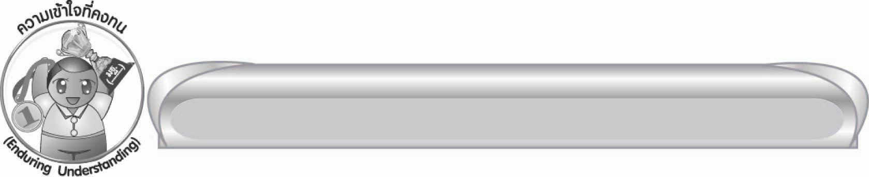
ความเข้าใจที่คงทน (Enduring Understanding)

นักเรียนสามารถสรุปได้ว่า ตำนานเมขลากับรามสูรเป็นวิธีอธิบายปรากฏการณ์ธรรมชาติของคนสมัยโบราณโดยเชื่อมโยงกับความเชื่อของคนไทย ลักษณะนิสัยของนางเมขลากับรามสูรสะท้อนให้เห็นว่าแต่ละคนย่อมมีทั้งส่วนดีและส่วนไม่ดี เราจึงควรเลือกนำส่วนที่ดีมาเป็นแบบอย่าง

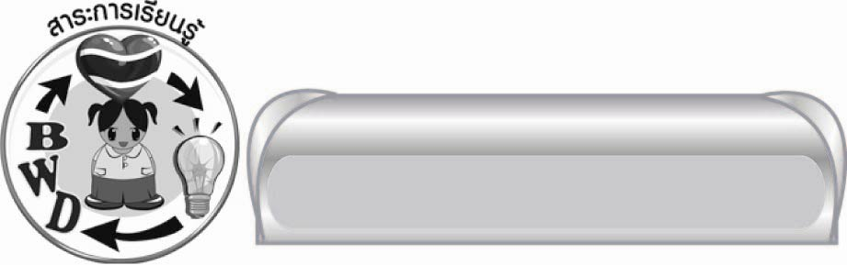
สาระการเรียนรู้
บทเห่กล่อมพระบรรทม เห่เรื่อง จับระบำ


สมรรถนะสำคัญของผู้เรียน
๑. ความสามารถในการสื่อสาร
๏ ทักษะการอ่าน
๏ ทักษะการเขียน
๏ ทักษะการฟัง การดู และการพูด
๒. ความสามารถในการคิด
๏ การวิเคราะห์
๏ การสังเคราะห์
๏ การจัดระบบความคิดเป็นแผนภาพ
๏ การประยุกต์/การปรับปรุง
๏ การสรุปความรู้
๏ การประเมินค่า


คุณลักษณะอันพึงประสงค์
รักความเป็นไทย
ตัวชี้วัดที่ ๗.๒ เห็นคุณค่าและใช้ภาษาไทยในการสื่อสารได้อย่างถูกต้องเหมาะสม
ตัวชี้วัดที่ ๗.๓ อนุรักษ์และสืบทอดภูมิปัญญาไทย

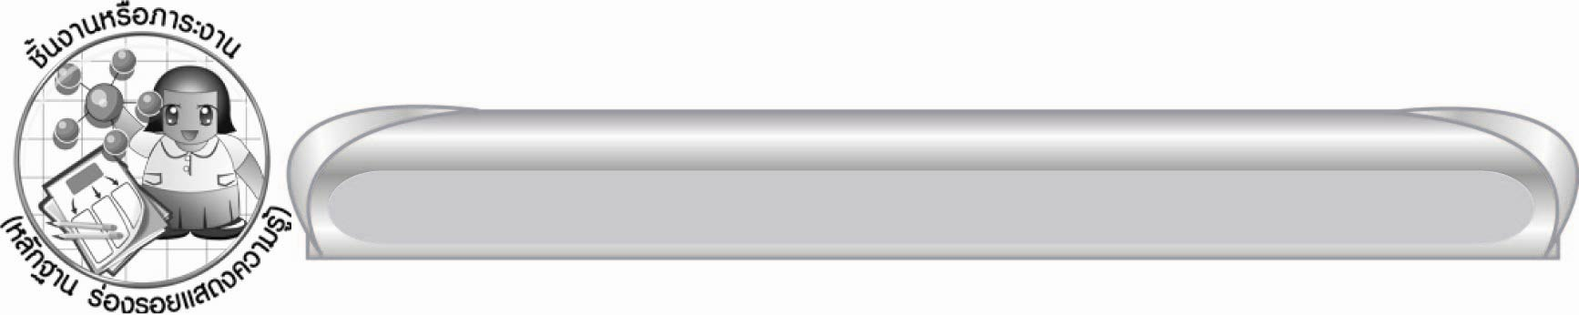
ชิ้นงานหรือภาระงาน (หลักฐาน ร่องรอยแสดงความรู้)

๑. ใบงานเรื่อง การวิเคราะห์ตัวละคร
๒. การแต่งเรื่องจากคำที่กำหนด

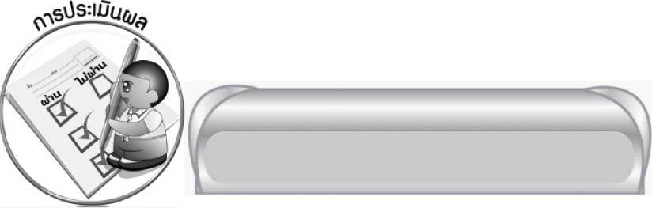

การประเมินผล

การประเมินผลตัวชี้วัด
ใบงานที่ ๒๘ เรื่อง การวิเคราะห์ตัวละคร

ระดับคะแนน  เกณฑ์การประเมิน | ๔ | ๓ | ๒ | ๑
การวิเคราะห์  ตัวละคร | วิเคราะห์ตัวละครได้ถูกต้องทั้งหมดและเสนอแนวทางการนำไปใช้ที่เป็นประโยชน์ทั้งต่อตนเองและผู้อื่น | วิเคราะห์ตัวละครได้ถูกต้องทั้งหมดและเสนอแนวทางการนำไปใช้ที่เป็นประโยชน์ต่อตนเองได้ | วิเคราะห์ตัวละครได้ถูกต้องเกือบทั้งหมดและเสนอแนวทางการนำไปใช้ที่เป็นประโยชน์ต่อตนเองได้ | วิเคราะห์ตัวละครได้ถูกต้องบางส่วน  แต่ยังเสนอ  แนวทางการนำไปใช้  ไม่ชัดเจน

การประเมินผลคุณลักษณะอันพึงประสงค์
รักความเป็นไทย
ตัวชี้วัดที่ ๗.๒ เห็นคุณค่าและใช้ภาษาไทยในการสื่อสารได้อย่างถูกต้องเหมาะสม
พฤติกรรมบ่งชี้ | ดีเยี่ยม (๓) | ดี (๒) | ผ่าน (๑) | ไม่ผ่าน (๐)
๗.๒.๑ ใช้ภาษาไทยและเลขไทยในการ  สื่อสารได้  อย่างถูกต้องเหมาะสม  ๗.๒.๒ ชักชวน แนะนำให้ผู้อื่นเห็นคุณค่าของการใช้ภาษาไทยที่ถูกต้อง | ใช้ภาษาไทย เลขไทย ในการสื่อสารได้ถูกต้องเหมาะสมแนะนำให้ผู้อื่น  ใช้ภาษาไทยที่ถูกต้องเป็นประจำ  เป็นแบบอย่างที่ดี  ด้านการใช้ภาษาไทย | ใช้ภาษาไทย เลขไทย ในการสื่อสารได้ถูกต้องเหมาะสมแนะนำให้ผู้อื่น  ใช้ภาษาไทยที่ถูกต้อง | ใช้ภาษาไทย เลขไทยในการสื่อสาร แนะนำให้ผู้อื่นใช้ภาษาไทย  ที่ถูกต้อง | ไม่สนใจ  ใช้ภาษาไทยอย่างถูกต้อง

ตัวชี้วัดที่ ๗.๓ อนุรักษ์และสืบทอดภูมิปัญญาไทย
พฤติกรรมบ่งชี้ | ดีเยี่ยม (๓) | ดี (๒) | ผ่าน (๑) | ไม่ผ่าน (๐)
๗.๓.๑ นำภูมิปัญญา-ไทยมาใช้ให้เหมาะสม  ในวิถีชีวิต  ๗.๒.๓ ร่วมกิจกรรม  ที่เกี่ยวข้องกับ ภูมิภูมิปัญญาไทย  ๗.๓.๓ แนะนำ  มีส่วนร่วมในการสืบทอด  ภูมิปัญญาไทย | บอกชื่อภูมิปัญญาไทยในท้องถิ่น เข้าร่วม  และชักชวนคนในครอบครัว เพื่อนและบุคคลอื่น ๆ เข้าร่วมกิจกรรมที่เกี่ยวข้อง  กับภูมิปัญญาไทย  ใช้ภูมิปัญญาไทย  ในชีวิตประจำวัน | บอกชื่อภูมิปัญญา-ไทยที่ใช้ในท้องถิ่น เข้าร่วมและชักชวนคนในครอบครัวหรือเพื่อนเข้าร่วมกิจกรรมที่เกี่ยวข้องกับภูมิปัญญาไทย | บอกชื่อภูมิปัญญาไทยที่ใช้ในท้องถิ่น  เข้าร่วมกิจกรรมที่เกี่ยวข้องกับ  ภูมิปัญญาไทย | ไม่สนใจ  ภูมิปัญญาไทย


การจัดกิจกรรมการเรียนรู้

๑. ให้นักเรียนเล่าประสบการณ์เกี่ยวกับฟ้าร้อง ฟ้าผ่า ที่เคยพบ มีลักษณะอย่างไร และนักเรียนรู้สึกอย่างไร
๒. ให้นักเรียนศึกษาตำนานเมขลากับรามสูร แล้วสนทนาเกี่ยวกับการเกิดฟ้าร้อง ฟ้าผ่า
๓. ให้นักเรียนอ่านบทเห่กล่อมพระบรรทม เห่เรื่อง จับระบำ ร่วมกันสนทนาเกี่ยวกับคำยาก แล้วแปลความหมาย
๔. ให้นักเรียนท่องจำบทเห่กล่อมบทที่ชอบ
๕. ให้นักเรียนเขียนสรุปความรู้ที่ได้เป็นแผนภาพความคิด
๖. ให้นักเรียนวิเคราะห์ลักษณะนิสัยของนางเมขลา และรามสูร
๗. ให้นักเรียนทำใบงานที่ ๒๘ เรื่อง การวิเคราะห์ตัวละคร ร่วมกันแลกเปลี่ยนความคิดเห็น จากนั้นรวบรวมผลงานส่งครูเพื่อประเมินเป็นรายบุคคล
๘. ให้นักเรียนวาดภาพนางเมขลาและรามสูรตามจินตนาการ จากนั้นนำมาระบายสี แล้วจัดแสดงบนป้ายนิเทศ
๙. ให้นักเรียนแต่งเรื่องราวจากคำที่ครูกำหนด แล้วออกมาอ่านให้เพื่อนฟัง แล้วร่วมกันวิจารณ์ผลงานเพื่อปรับปรุงแก้ไข
๑๐. ให้นักเรียนร่วมกันสนทนาเกี่ยวกับข้อดีของการฝึกแต่งเรื่องราว
๑๑. นักเรียนและครูร่วมกันสรุปข้อคิดที่ได้จากเรื่องเพื่อนำไปใช้ในชีวิตประจำวัน
๑๒. ให้นักเรียนและครูร่วมกันสรุปความรู้เกี่ยวกับบทเห่กล่อมพระบรรทม เห่เรื่อง จับระบำ ดังนี้
๏ ตำนานเมขลากับรามสูรเป็นวิธีอธิบายปรากฏการณ์ธรรมชาติของคนสมัยโบราณโดยเชื่อมโยงกับความเชื่อของคนไทย ลักษณะนิสัยของนางเมขลากับรามสูรสะท้อนให้เห็นว่าแต่ละคนย่อมมีทั้งส่วนดีและส่วนไม่ดี เราจึงควรเลือกนำส่วนที่ดีมาเป็นแบบอย่าง
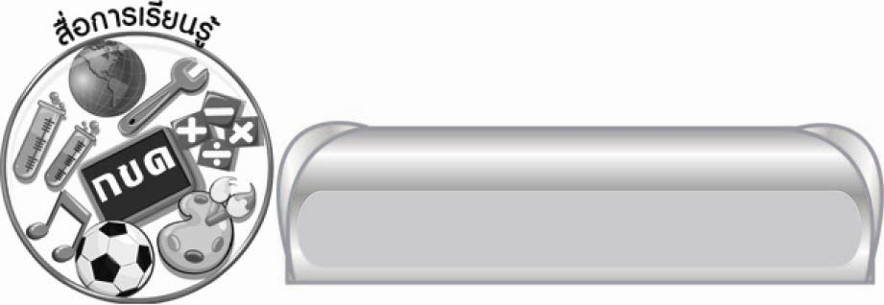

สื่อการเรียนรู้

๑. บทเห่กล่อมพระบรรทม เห่เรื่อง จับระบำ
๒. ใบงานที่ ๒๘


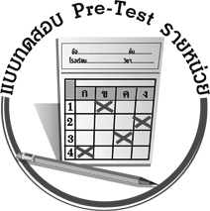
แบบทดสอบก่อนเรียน (Pre-Test)
ได้__________คะแนน
คะแนนเต็ม ๑๐ คะแนน

ชื่อ ____________ นามสกุล ______________ เลขที่ _____ ชั้น _____
ให้นักเรียนใช้ดินสอระบายลงใน หน้าคำตอบที่ถูกต้องให้เต็มวง
๑. ข้อใดไม่ใช่ตัวละครในเรื่องนี้
๑ ยักษ์มาร ๒ พญามังกร
๓ ภูตผีปีศาจ ๔ เทวดานางฟ้า

๒. ข้อใดไม่เกี่ยวกับนางเมขลา
๑ ทำให้เกิดฟ้าแลบ
๒ ทำให้เกิดฝนตก
๓ คอยรักษามหาสมุทร
๔ ช่วยเหลือผู้คนจากเรือแตก

๓. ข้อใดถูกต้องตามเนื้อเรื่อง
๑ รามสูรมีขวานเพชรเป็นอาวุธ
๒ รามสูรต้องการจับนางเมขลาไปเป็นชายา
๓ นางเมขลาเป็นธิดาของพระอินทร์
๔ นางเมขลาแย่งดวงแก้วมณีมาจากรามสูร

๔. อำนาจของดวงแก้วมณีจะทำให้ผู้เป็นเจ้าของเป็นเช่นไร
๑ ได้ทุกสิ่งที่ปรารถนา
๒ เป็นอมตะไม่แก่ชรา
๓ พ้นจากภัยอันตราย
๔ เหาะเหินเดินอากาศได้

๕. ตำนานเมขลากับรามสูรปรากฏในวรรณคดีเรื่องใด
๑ กาพย์เห่เรือ
๒ บทเห่กล่อมพระบรรทม
๓ พระอภัยมณี
๔ รามเกียรติ์

๖. คำที่ขีดเส้นใต้คำใดมีความหมายแตกต่างจากคำอื่น
๑ ชูช่วงดวงมณี
๒ อยู่วิมานมณีนิล
๓ นางก็โยนวิเชียร
๔ ถือจินดาดังดวงดาว

๗. ตำนานมีความหมายตรงกับข้อใดมากที่สุด
๑ เรื่องจริงที่เกิดขึ้นเมื่อนานมาแล้ว
๒ เรื่องราวนมนานที่เล่าสืบต่อกันมา
๓ เรื่องเร้นลับที่หาข้อพิสูจน์ไม่ได้
๔ เรื่องแต่งเพื่อเป็นเหตุผลให้สอดคล้องกับเหตุการณ์ที่เกิดขึ้น

๘. คิดจะใคร่ได้แก้ว เลิศแล้วแววไว
แกว่งขวานชาญชัย โลดไล่เทวา

พฤติกรรมข้างต้นของรามสูรตรงกับข้อใด
๑ พาลเกเร
๒ โลภมาก
๓ เหี้ยมโหด
๔ อารมณ์ร้อน

๙. ยักษ์โถมโจมโจน นางก็โยนวิเชียร
หลีกลัดฉวัดเฉวียน ล่อเวียนวงวน

ข้อใดคือลักษณะนิสัยของนางเมขลาดังคำประพันธ์ข้างต้น
๑ กล้าหาญ
๒ เฉลียวฉลาด
๓ รื่นเริง
๔ เสียสละ

๑๐. ครั้นปัจฉิมคิมหันต์ ถึงวสันตฤดู
ฟ้าคำรนฝนฟู เสียงซู่ซู่สาดเซ็น

คำประพันธ์ข้างต้นควรจะหมายความถึงเดือนใด
๑ เดือนมกราคม
๒ เดือนเมษายน
๓ เดือนพฤษภาคม
๔ เดือนพฤศจิกายน

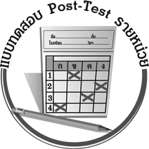
แบบทดสอบหลังเรียน (Post-Test)
ได้__________คะแนน
คะแนนเต็ม ๑๐ คะแนน

ชื่อ ____________ นามสกุล ______________ เลขที่ _____ ชั้น _____
ให้นักเรียนใช้ดินสอระบายลงใน หน้าคำตอบที่ถูกต้องให้เต็มวง
๑. ตำนานมีความหมายตรงกับข้อใดมากที่สุด
๑ เรื่องจริงที่เกิดขึ้นเมื่อนานมาแล้ว
๒ เรื่องราวนมนานที่เล่าสืบต่อกันมา
๓ เรื่องเร้นลับที่หาข้อพิสูจน์ไม่ได้
๔ เรื่องแต่งเพื่อเป็นเหตุผลให้สอดคล้องกับเหตุการณ์ที่เกิดขึ้น

๒. อำนาจของดวงแก้วมณีจะทำให้ผู้เป็นเจ้าของเป็นเช่นไร
๑ ได้ทุกสิ่งที่ปรารถนา
๒ เป็นอมตะไม่แก่ชรา
๓ พ้นจากภัยอันตราย
๔ เหาะเหินเดินอากาศได้

๓. ข้อใดไม่เกี่ยวกับนางเมขลา
๑ ทำให้เกิดฟ้าแลบ
๒ ทำให้เกิดฝนตก
๓ คอยรักษามหาสมุทร
๔ ช่วยเหลือผู้คนจากเรือแตก

๔. คำที่ขีดเส้นใต้คำใดมีความหมายแตกต่างจากคำอื่น
๑ ชูช่วงดวงมณี
๒ อยู่วิมานมณีนิล
๓ นางก็โยนวิเชียร
๔ ถือจินดาดังดวงดาว
๕. ข้อใดถูกต้องตามเนื้อเรื่อง
๑ รามสูรมีขวานเพชรเป็นอาวุธ
๒ รามสูรต้องการจับนางเมขลาไปเป็นชายา
๓ นางเมขลาเป็นธิดาของพระอินทร์
๔ นางเมขลาแย่งดวงแก้วมณีมาจากรามสูร

๖. ข้อใดไม่ใช่ตัวละครในเรื่องนี้
๑ ยักษ์มาร ๒ พญามังกร
๓ ภูตผีปีศาจ ๔ เทวดานางฟ้า

๗. ตำนานเมขลากับรามสูรปรากฏในวรรณคดีเรื่องใด
๑ กาพย์เห่เรือ
๒ บทเห่กล่อมพระบรรทม
๓ พระอภัยมณี
๔ รามเกียรติ์

๘. ครั้นปัจฉิมคิมหันต์ ถึงวสันตฤดู
ฟ้าคำรนฝนฟู เสียงซู่ซู่สาดเซ็น

คำประพันธ์ข้างต้นควรจะหมายความถึงเดือนใด
๑ เดือนมกราคม
๒ เดือนเมษายน
๓ เดือนพฤษภาคม
๔ เดือนพฤศจิกายน

๙. คิดจะใคร่ได้แก้ว เลิศแล้วแววไว
แกว่งขวานชาญชัย โลดไล่เทวา

พฤติกรรมข้างต้นของรามสูรตรงกับข้อใด
๑ พาลเกเร
๒ โลภมาก
๓ เหี้ยมโหด
๔ อารมณ์ร้อน

๑๐. ยักษ์โถมโจมโจน นางก็โยนวิเชียร
หลีกลัดฉวัดเฉวียน ล่อเวียนวงวน

ข้อใดคือลักษณะนิสัยของนางเมขลาดังคำประพันธ์ข้างต้น
๑ กล้าหาญ
๒ เฉลียวฉลาด
๓ รื่นเริง
๔ เสียสละ

เฉลย แบบทดสอบก่อนเรียน (Pre-Test)

๑. ๓ ๒. ๒ ๓. ๑ ๔. ๓ ๕. ๒
๖. ๒ ๗. ๔ ๘. ๑ ๙. ๑ ๑๐. ๓

เฉลย แบบทดสอบหลังเรียน (Post-Test)

๑. ๔ ๒. ๓ ๓. ๒ ๔. ๒ ๕. ๑
๖. ๓ ๗. ๒ ๘. ๓ ๙. ๑ ๑๐. ๑





แบบบันทึกสรุปผลการเรียนรู้สำหรับผู้เรียน
นักเรียนมีความรู้สึกอย่างไร หลังจากที่เรียนหน่วยการเรียนรู้นี้แล้ว
......................................................................................................................
...........................................................
นักเรียนยังไม่เข้าใจเรื่องใดอีกบ้างที่เกี่ยวกับหน่วยการเรียนรู้นี้
ซึ่งต้องการให้ครูอธิบายเพิ่มเติม
............................................................................................................................................................................................
นักเรียนได้รับความรู้เรื่องใดบ้างจากหน่วยการเรียนรู้นี้
.................................................................................................................................................................................
...........................................................
นักเรียนจะสามารถนำความรู้ ความเข้าใจจากหน่วยการเรียนรู้นี้ไปใช้ประโยชน์ในชีวิตประจำวันได้อย่างไรบ้าง
...........................................................................................................................................................................................................................................................
นักเรียนได้ทำกิจกรรมอะไรบ้างในหน่วยการเรียนรู้นี้
...........................................................................................................................................................................................................................................
..........................................................
ผลงานที่นักเรียนชอบและต้องการคัดเลือกเป็นผลงานดีเด่นจาก
หน่วยการเรียนรู้นี้คือผลงานใดบ้าง
เพราะอะไร
............................................................................................................................................................................................
หน่วยการเรียนรู้ที่ .......................................................................................
๑. ครูสามารถนำแบบบันทึกนี้ไปใช้เป็นหลักฐานและข้อมูลเพื่อปรับปรุง และพัฒนากระบวนการเรียนรู้ของผู้เรียน
๒. ครูสามารถนำแบบบันทึกนี้ไปใช้ประกอบการทำวิจัยในชั้นเรียนเพื่อเป็นผลงานประกอบการเลื่อนวิทยฐานะได้

ชื่อ-นามสกุล...................................... เลขที่ ............................................ ชั้น ..................................
วันที่ ................................................ เดือน ........................................................... พ.ศ. ...................
คำชี้แจง ให้นักเรียนบันทึกสรุปผลการเรียนรู้จากหน่วยการเรียนรู้นี้

หมายเหตุ ให้ครูสำเนาแบบบันทึกนี้เพื่อให้นักเรียนบันทึกทุกหน่วยการเรียนรู้
1. ครูสามารถนำแบบบันทึกนี้ไปใช้เป็นหลักฐานและข้อมูลเพื่อปรับปรุง และพัฒนากระบวนการเรียนรู้ของผู้เรียน
2. ครูสามารถนำแบบบันทึกนี้ไปใช้ประกอบการทำวิจัยในชั้นเรียนเพื่อเป็นผลงานประกอบการเลื่อนวิทยฐานะได้

